RDLS-6500经济型地下管道漏水检测仪操作手册

1、仪器说明
1.1 仪器功能概况
RDLS-6500经济型地下管道漏水检测仪是用于寻找并确定供水管道漏点位置的专用仪器，也可用于其它压力管道系统的检漏，当管道内流体在压力下逸出时，产生噪音能沿管道传播，或沿埋层介质传播到地面。检漏仪RDLS-6500能沿管线或其路面上方确定漏点位置。RDLS-6500是采用低功耗微处理器和高级专用滤波器对噪声进行数字化处理的检漏仪器，它采用专门设计的宽带高灵敏度振动传感器（拾振器），将地面（或管道口）的噪声检拾并转换为电信号，经过相应放大并作数字化滤波处理，以两种显示图面在液晶显示屏上显示，注意到漏水噪声为连续信号，在数字化处理中用对连续噪声的6个频段轮翻检测的方法，产生6个显示直方柱，而对突发冲击干扰进行抑制（不显示）。又注意到外界干扰的可能叠加，而在取值相应时间内采用最小值取值法，并给出相应数值显示，以便最大限度的抑制外界干扰。
RDLS-6500采用点阵式可加背光的液晶显示屏，以适应横向长度和纵向6个光柱的需要，并可在夜间方便观察。
RDLS-6500特设带宽三档变化，既照顾测听过程中振动能量分布的丰富性，又可在频率分析时更为精细。
RDLS-6500特设6个通道的存贮，既可分别将6频段信号也可将分别6个测点的测量值进行存贮。
RDLS-6500设计的专用工程塑料机箱和相应面板操作均非常简洁明快，以方便简单的操作方式可取得明确广泛的信息，使检漏实测工作方便易行。

1.2 仪器结构
RDLS-6500经济型地下管道漏水检测仪装在一个专用PVC压注型铝合金箱内，仪器机箱长×宽×高为230×95×108，机箱由上下两部分合成，上部为装载电路的主箱体，高80mm，下部为装载电池的底盖，高28mm，合成后总高度为108mm，上半体由机箱正方面看，左半部为液晶显示屏幕，屏幕窗口下有保护玻璃，右半部为操作面板。
操作面板右侧有一宽约3.6cm斜槽。斜面上有拾振器插座和耳机插孔，在斜槽一侧的箱体上下盖间有一电池充电座孔。机箱底盖与上部用螺丝拧紧为一体，底盖上有装充电电池组的专用盒，专用电池组放入此盒内，并以专用插件与机电电路相连，电池盒有一带暗扣的盖板，取出或放入电池组时，从暗扣处上扳即可打开盖板，十分方便。电池组为专用6节镍氢电池组装，在节约电源的情况下，充满一次电（1900MAH）可使用35小时以上，在使用背景灯连续工作亦不少于10小时，为用户有可能急用仪器而来不及充电，随机另配一组相同充电电池。充电可用专配充电器在机箱内充电，也可以在机外对电池组单独充电。充电以电池无存电情况下连续充10小时为宜。
1.3 技术参数
a、放大倍数 100dB内可调
b、频率分析宽度 70~4000HZ范围，近5个倍频程，三种带宽。
c、频率分档 1：100HZ
（中心频率）2：200HZ
3：400HZ
4：800HZ
5：1500HZ
6：3000HZ
d、带宽 1：窄带：标示符号
2：中宽带：标示符号
3：宽带：标示符号
e、两种模式显示：
1）横向单条柱状显示
2）纵向6条柱状显示
f、数值显示：在显示条上对应，取样值作最小值以0~100间相对量值显示。
g、屏幕70×40mm LCD显示窗
h、LCD背景灯有通断控制并在最后一次操作3分后自动关闭。
i、供电方式：6×1.2V可充电电池一组。
j、电池充满后
供电工作时间≥35小时（无背景灯）
k、存储6次测量值，分储6通道并可分别查看。
l、消音按钮：附于手柄
m、操作温度：-10℃~+50℃
n、存放温度：-10℃~+70℃
o、仪器箱尺寸（L×W×D）：450×310×142 mm
p、重量：RDLS-6500主机箱内件（包括电池）1.2kg
RDLS-6500拾振器（附座插连线） 0.6kg
手提箱包总重 5.2kg
1.4 供货配置
放大器 1只（内置镍氢电池组）
拾振器 1只
听音杆 1付
耳 机 1付
充电器 1只
说明书 1本
保修卡 1份
手提铝合金包装箱 1只
备用电池组 1块
2、RDLS-6500各部件介绍
2.1 RDLS-6500操作面板：面板图2.1

全通/带通
带宽
模式

存储
查看

照明
清屏

－
音量
＋
I

o
电
源

除电源开关外均为触摸式按键。
各键功能操作在仪器操作中均有详细说明。
2.2 RDLS-6500侧面接口
图2.2
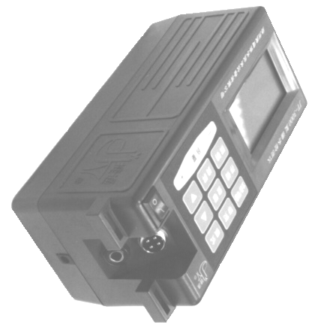
拾振器插座
耳机插孔
充电插孔

2.3 拾振器及其连接
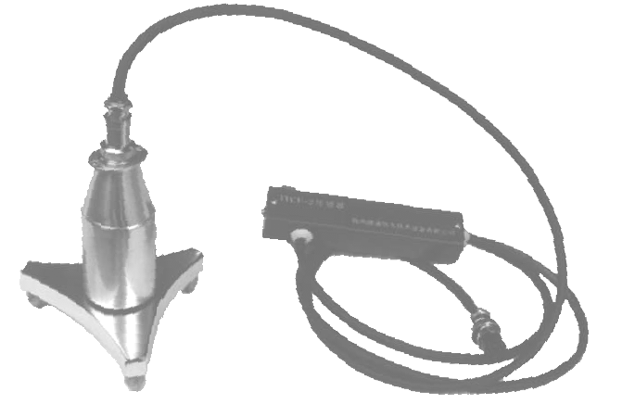
拾振器座
接线插头
手柄
传感器

2.4 （LCD）液晶显示器

为点阵式液晶显示器，除听音耳机外，所有检测信息均在此显示器上显现，夜晚操作可用背光、圆形和数值一目了然。
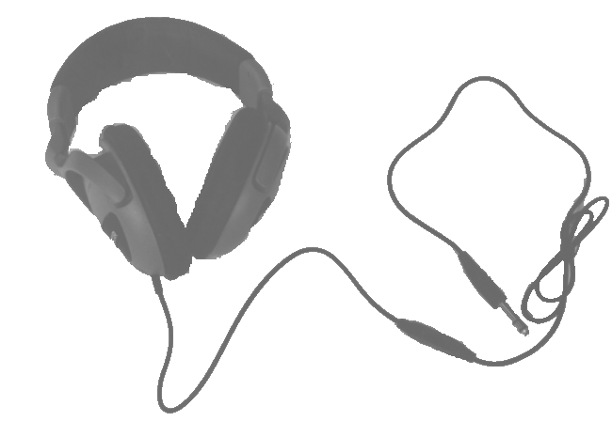
弹性松紧调节处
插头
衰减旋钮
护罩
耳机
2.5 耳机

为头戴式有护耳的双耳机，灵敏度高，耳感丰富，护耳罩可排除外界噪声干扰，操作者可根据自己的头部松紧调节耳机两侧的弹性把长度。根据自己听音强弱的要求调节耳机的衰减旋钮。
2.6 电池组盒及盖
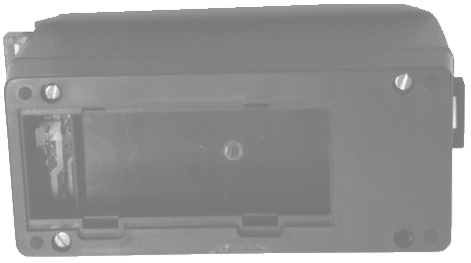
注意接插口
的凹凸方向

  - 充电器
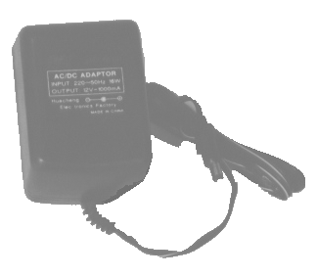

电池组为6节，1900mAH镍氢电池组
有专用插头在内部与电路连接

2.8 专用外包装箱
为铝合金，带专用防护衬座垫的手提箱

3 仪器操作
仪器操作必须在详细阅读操作手册，了解仪器各部件基本功能后进行，避免盲目操作，甚至损伤仪器，一般可按下列步骤进行：
3.1 连接耳机和拾振器
图2.2给出主机箱侧面的连接孔位置
首先将拾振器手柄上从端点中间引出的一端的插头与机壳侧斜面上插座对位（四芯插头座间有对位槽）插入，并将螺丝旋紧，再将耳机插头插入耳机插座。手柄上另一端有一通断开关，此端电缆上的插头与拾振器主体上的插座相连。同样要注意对位、旋紧。
3.2 打开仪器电源开关
电源开关在仪器正面右下角，为一船型开关。
“1”符合端按下为接通电源。
电源接通后，屏幕上显示“欢迎使用扬州捷通公司检测仪器”，并于数秒自检后进入待检测状态。
显示屏处于两种显示模式中的某一种模式。
3.3 显示模式选择：
模式Ⅰ为横向单条柱状态光柱对应左端数值为0，右端最大为100。模式Ⅱ为纵向6条柱状光柱对应下端数值为0，顶端最大为100。如所选模式为显示屏已处于的状态，则无需再行操作，如需更换另一模式，可轻触面板上“模式”键一次，即切换。
显示模式Ⅰ[横向单条显示]时，屏幕上的情况。图3.1

横向直方柱显示形式及相应最小值数字显示。
显示模式Ⅱ[纵向6条柱显示]，检测信号对应图形和测值。图3.2

横向直方柱显示形式及相应最小值数字显示。
此图对应全通状态下，信号在各个中心频率的强度分布。
3.4 耳机音量和放大倍数调节
头带耳机，拾振器放于桌面或地面，倾听环境噪声，或用脚轻擦拾振器附近地面，倾听摩擦声同时观察光屏上柱条动态，如需提高灵敏度，则轻按音量键右端“＋”，反之，则轻按“－”，至自己耳感良好和光柱动态可从一端变至另一端的状态为佳。
在实测定位过程中，如需调节音量大小，亦可相应按音量键“＋”或“－”位。
3.5 频带选择和频率分析
频带选择和频率分析是使用RDLS-6500检漏仪的最关键操作，是操作者能充分掌握漏水检测技术的考核点，务必充分注意。
3.5.1 “全通”和“带通”的含意
面板上有“全通”和“带通”的切换键。
仪器处于“全通”状态，指的是RDLS-6500检漏仪此时可将拾振器接收到的在70至4000赫范围内的声振动全部通过并放大。耳机中传达的声音音质丰富，从低频至高频均有感受，也就是说这时对周围环境的这一个广泛频段的声音（通过地面振动）均能接收到。对一个耳朵具有充分分析能力的操作者最有充分的信息。如果环境安静，对漏水检测也具有最佳的可分析性。但是如果环境噪声很大，干扰也就会较多，对初次掌握此仪器的操作者，可能不易掌握。这就需要转入“带通”状态下工作，“全通/带通”键就是将“全通”和“带通”这两种状态相互切换的按键。所谓“带通”， RDLS-6500检漏仪设置了6个频段及三种带宽。6个频段的中心频率为100、200、400、800、1500、3000赫兹，它们又分别设置窄、中宽、宽三种带宽，以便对漏水信号进行详细的频率分析。
显示屏下方有两排标识，上排标识当前频带中心频率所在，在仪器处于“带通”状态下，所在频率值数字闪动，如所有中心频率值数字均不闪动，则为“全通”。下排标识当前频带的带宽。
窄带以三个小纵条 显示。
中宽带以五个小纵条 显示。
宽带以七个小纵条 显示 。
3.5.2 中心频率选择方法：[仅在“带通”工作状态下有效]
观察光屏上频率标帜跳动点，如需升高频率，可按“ ”键，（升高键）可逐级升高，如需降低频率，可按“ ”键（下降键）可逐级降低，但注意：如已升至3千赫中心频率，再按“ ” 键，则会自动降至最低频（100Hz），如已降至“100Hz”中心频率，再按“ ” 键则会自动跳至最高频（3000Hz）。
3.5.3 带宽的选择方法：[仅在“带通”工作状态下有效]
观察光屏上带宽标帜（最下排）如处于窄带“ ”，需要加宽，则先按一次“带宽”键，“ ” 标识会开始跳动，再按“ ”键，跳动符会变为“ ”，再按“ ”键会变为“ ”，但仍在跳动，这时如需确认此带宽，则再按一次“带宽”键，标识符不再跳动，即完成。如处于宽带，需降低带宽，则类似操作，先按“带宽”键，标识符跳动，再按“ ” 键，带宽符变化，确认此带宽，再按一次“带宽” 键，标识符停跳，完成。
带宽是频带包含频率范围的一个参数，此处绘出RDLS-6500检漏仪三种带宽的各频带覆盖情况简图，在0.707线与频带曲线交点间所包含的频率范围即为所在中心频率的频带。图3.3
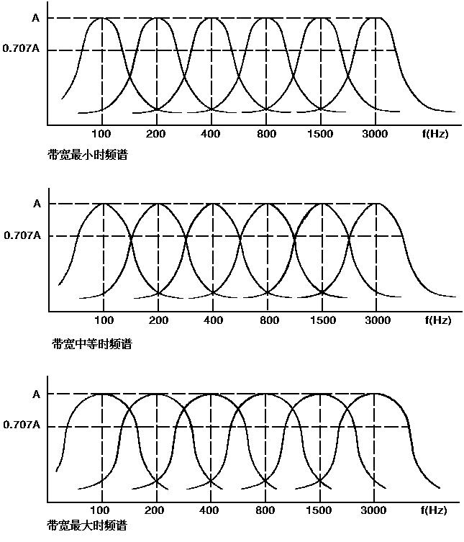

显示模式Ⅱ，同时显示6个中心频率下检测信号的动态，是检测者充分了解被测信号频率特性的依据。
依此可了解当前所测漏水信号主要频率分布，更易精确定位和确认漏水特征。
3.6 音量值的存贮，6个存贮通道。
在检测过程中常要比较音量值的大小，为了确保检测值不被误记，RDLS-6500检漏仪设有对检测音量的存贮。
3.6.1 屏幕上的即时定格
举例：在带通工作及屏幕以6条柱显示的模式下，光柱下方“100”符跳动，说明此时仪器处于接收中心频率为“100”的频带中声振信号，当光柱动态平稳时，说明此时漏水信号强度为该值，如需记下此值，可按“ ”键，此时，接收频带自动升至“200”，“200”跳动，而原“100”频带的光柱定格，顶部亦固定相应数值，当“200”频带测值需记下时，再按一次“ ”键，则“200”固定，“400”跳动，依次类推。
又如，在“全通”工作状态，以模式Ⅱ方式显示6条光柱，则6个频带均有检测值显示，如在漏点检测时需记下此时测值，可按“全通/带通”键一次，则当时5条光柱测值均定格，只有一条转为“带通”检测状态。
3.6.2 音量值的内存贮
如需将所测音量值保存在仪器内部以便查看比较，则在确认所检测值后，按下“存贮”键，此时显示屏上的音量值不再受检测信号变化而固定，即为要存贮的音量值，松开“存贮”键后，屏幕显示“存贮通道：1”确认此通道，则再按一次“存贮”键，即确认此音量已存入“1”通道，如存贮通道“1”已经前次存贮，则应在屏幕显示“存贮通道1”时，再按“ ”或“ ”，使“存贮通道”变为“2”或其它，确认后再按一次“存贮”键，即完成，以此类推，共可存贮6次不同值。
如按入“存贮”键后，又不想存贮，则按“清屏”键退出。
3.7 已存音量值的查看
3.7.1 按一下“查看”键，则进入查看状态，此时光屏右角上闪动通道号，光屏上显示值为存贮于该通道号的音量，如需查看其它通道号的存贮音量，则按“ ” 或“ ”键，闪动通道号变化，同时光屏上显示出对应通道的音量。查看完毕，可按一次“查看”键，即退出，恢复检测状态。
3.7.2 在单一横柱模式时进入“查看”状态，显示光柱为一条，为知其为某一频率或是全通状态的音量值，则在相应频率右侧有一“ ”提示符，（参见图3.1中100位右侧）如所有频率右侧均有“ ”提示，则为储入的为“全通”状态音量值。这时按动“全通/带通”键可切换查看各频率的音量值。
3.7.3 注意：右上角通道号闪动，是查看状态的标识，此时耳机中音量被关闭，与检测状态无关。在查看状态时，只有“查看”“ ”“ ”键有效，在单横条显示模式下，“全通/带通”键亦有效，其余键无效。
3.8 背光控制：
无背光时，按一次“背光”键，则背光亮起，为节约电源，当无操作键时间持续3分钟后自动熄灭。背光亮时如再按背光键，则立即熄灭背光。
3.9 清屏键的应用：
3.9.1 清除显示屏上的光柱定格和音量值，重新检测。
3.9.2 按入“存贮”键后又不想存贮，按此键退出。
3.10 电池存贮电量的观察及充电提示：
显示屏的右下角有电池电量显示，光柱越高，电量越足，若无光柱，电池标志闪动，则代表电量已微需充电。

3.11 充电：
RDLS-6500备有专用充电器、仪器右侧有专用充电插孔，充电时将充电器接在220V市电上，充电输出插头插入该充电孔，充电器上指示灯红灯亮，代表开始充电状态，充电完成后转绿灯，急需用时可较少时间，但不宜过充。
3.12 备用电池及更换：
为用户可能的紧迫需要，随机配备用电池组一块，平时可在外部按前述充电方法充好，急用更换，不急用不宜常开电池盒及接拔插头。
更换电池：在机箱底部有电池盒盖板，轻拨扣搭处，打开盒盖，按原接口插头方式更换，注意插头插座间有凹、凸扣，方向不可接反。
3.13 装箱及使用仪器注意事项：
RDLS-6500检漏仪为精密仪器，虽为外场操作，已注意到其耐受性，但操作者应备加爱护，避免无端碰撞、淋湿、划伤、拉断接线等，应特别注意拾振器不能高处跌落，仪器表面不宜重压、损伤液晶显示屏和按键。专用外包装箱设了定位衬垫，装箱时必须各部件就位放置，关箱时各部件理顺避免重压。存放时注意清洁，无腐蚀和避免过分潮湿高温。

宁波瑞德检测仪器有限公司
电话：0574-82699700
传真：0574-56877208
手机：15268392550

